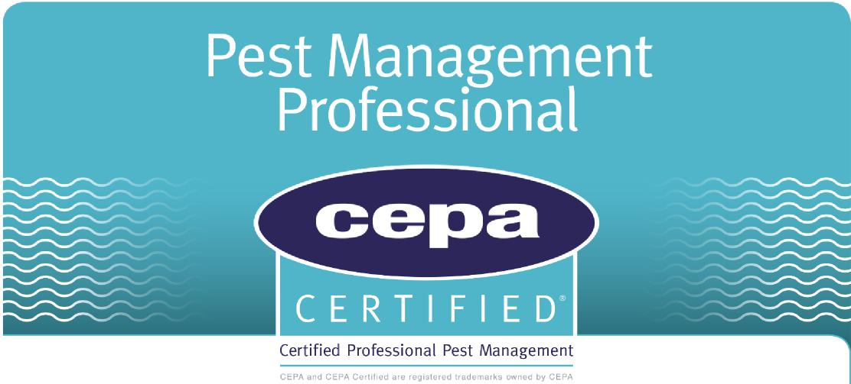

**EBN Certification B.V.** declares that

**Ongediertebestrijding de Heuvelrug B.V.**

has been assessed and meets the requirements of the

**CEN Standaard EN 16636**

**Requirements and skills for performing**

**Pest management services**

**Certification according to CEPA Certified® Protocol**

Certification date: 14-07-2025  
Certificate valid until: 14-07-2028  
**Certificate number: EBN.CEPA.5539CEPA**

Location to which this certification applies:

**Dragonderweg 25-1, 6718 PL Ede**

|  |  |  |
| --- | --- | --- |
|  |  |  |
| N:\Certificatiebureau\Algemeen\Logo's EBN\EBN Logopack v1 03-2023\Logo's\RGB voor digitaal\PNG zonder achtergrond\2000w\ EBN certification naam en iconen 2000 px RGB.png |

